LEMBAR STATUS DOKUMEN DAN DATA



PT.CHITOSE INTERNASIONAL Tbk.

Jl. Industri III No. 5 Leuwigajah-Cimahi
Judul : |  |  |  | No. Dokumen |  |  | : MR.P.4
PROSEDUR |  |  |  | Revisi |  |  | : 7
TINJAUAN MANAJEMEN (P-TM) |  |  |  | Tgl.Efektif |  |  | : 6 Mei 2024
PENYUSUN |  |  |  | YANG MENYETUJUI
Nama | Jabatan |  | Tanda tangan | Nama | Jabatan |  |  | Tanda tangan
Siti Nur Aisyah | Staff CMS |  | 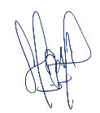 | Agung T. | Ass. MR |  |  | 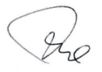
DOKUMEN YANG BERHUBUNGAN

DISTRIBUSI SALINAN CINT INTRANET ISO

BOD

MR
ALL MANAGER
ALL PIC DEPT

CMS/ PPD

CAP ASLI / SALINAN DI SINI CAP TERKENDALI / TIDAK TERKENDALI DI SINI CAP KADALUARSA DI SINI

Penerima Salinan Terkendali Garis Bawah Menunjukkan Pemegang Dokumen ini

1. | RUANG LINGKUP
 | Prosedur ini digunakan sebagai petunjuk pelaksanaan kegiatan tinjauan manajemen yang meliputi :
 | 1.1. | Masukan Tinjauan Manajemen
 | 1.2. | Pelaksanaan Tinjauan Manajemen
 | 1.3. | Keluaran Tinjauan Manajemen
2. | TUJUAN
 | Prosedur ini di maksudkan untuk :
 | 2.1. | Menjamin bahwa Sistem Manajemen Terintegrasi ditinjau pada selang waktu terencana untuk memastikan kesesuaian, kecukupan dan keefektifan Sistem Manajemen Terintegrasi Perusahaan terus berlanjut.
3. | DEFINISI
 | 3.1. | Manajemen Puncak  Adalah manajemen yang mewakili kepentingan pemilik saham. Jabatan dalam kategori ini mulai dari Assisten Direktur ke atas.
 | 3.2. | Manajemen Representative (MR)  Adalah wakil manajemen yang ditunjuk Manajemen Puncak dalam penerapan Sistem Manajemen Terintegrasi.di PT. Chitose Internasional Tbk.
4. | KETENTUAN UMUM
 | 4.1. | Kegiatan tinjauan manajemen dilakukan minimal 2 (dua) kali dalam 1 tahun setelah dilaksanakan Audit Internal Sistem Manajemen.
 | 4.2. | Kegiatan tinjauan manajemen minimal harus dihadiri oleh MR, satu wakil Manajemen Puncak dan semua manager area.
 | 4.3. | Tinjauan manajemen harus mencakup semua penilaian yang dipersyaratkan dalam standar ISO dan CPAKB serta peluang perbaikan dan kebutuhan akan perubahan pada Sistem Manajemen Terintegrasi, termasuk Kebijakan Mutu, Lingkungan dan K#3 dan Sasaran Mutu, Lingkungan dan K3.
 | 4.4. | Kebijakan Mutu, Lingkungan dan K3 dan Sasaran Mutu, Lingkungan dan K# ditinjau minimal 2 (dua) kali dalam 1 tahun bersamaan dengan Rapat Tinjauan Manajemen dan dilakukan Up date jika sudah tidak relevan atau ada perubahan.
 | 4.5. | Masukan pada tinjauan manajemen harus mencakup informasi tentang :
 |  | 4.5.1. | Status Tindakan Tinjauan Manajemen yang lalu
 |  | 4.5.2. | Perubahan isu internal dan eksternal yang relevan dengan system manajemen mutu
 |  | 4.5.3. | Informasi yang berkaitan dengan kinerja dan keefektifan system manajemen mutu, termasuk tentang :  4.5.3.1. Kepuasan Pelanggan  4.5.3.2. Sejauh mana Sasaran Mutu, Lingkungan dan K3 telah dipenuhi  4.5.3.3. Kinerja Proses dan kesesuaian produk  4.5.3.4. Ketidaksesuaian dan Tindakan Perbaikan  4.5.3.5. Pemantauan dan Pengukuran Hasil  4.5.3.6. Hasil Audit  4.5.3.7. Kinerja Penyedia Eksternal
 |  | 4.5.4. | Kecukupan Sumber Daya
 |  | 4.5.5. | Keefektifan Tindakan yang Diambil untuk penanganan resiko dan peluang
 |  | 4.5.6.  4.5.7. | Peluang untuk perbaikan kinerja proses  Persyaratan regulasi baru atau yang direvisi.
 | 4.6. | Keluaran tinjauan manajemen harus mencakup keputusan dan tindakan apapun yang berkaitan dengan :
 |  | 4.6.1. | Peluang Perbaikan kinerja proses.untuk mempertahankan efektivitas kinerja proses
 |  | 4.6.2. | Kebutuhan perubahan system manajemen mutu, terkait dengan persyaratan pelanggan dan
 |  | 4.6.3. | Sumber daya yang diperlukan
 | 4.7. | Rekaman tinjauan manajemen harus dipelihara sesuai ISO 9001 elemen 4.4.1. Organisasi harus menetapkan, menerapkan, memelihara dan terus menerus meningkatkan system manajemen mutu, termasuk proses-proses yang diperlukan dan interaksinya, sesuai dengan persyaratan dari standar internasional ini .
5. | TANGGUNG JAWAB
 | 5.1. | MR, bertanggung jawab terhadap :
 |  | 5.1.1. | Kelengkapan masukan tinjauan manajemen
 |  | 5.1.2. | Sosialisasi keluaran tinjauan manajemen
 |  | 5.1.3. | Pelaksanaan tinjauan manajemen
 | 5.2. | Manajemen Puncak, bertanggung jawab membuat keputusan dan tindakan apapun yang berkaitan dengan :
 |  | 5.2.1. | Perbaikan pada keefektifan kinerja proses
 |  | 5.2.2. | Perbaikan kebutuhan perubahan system manajemen mutu
 |  | 5.2.3. | Sumber daya yang diperlukan
6. | PROSES
- Flow Proses Prosedur Tinjauan Manajemen
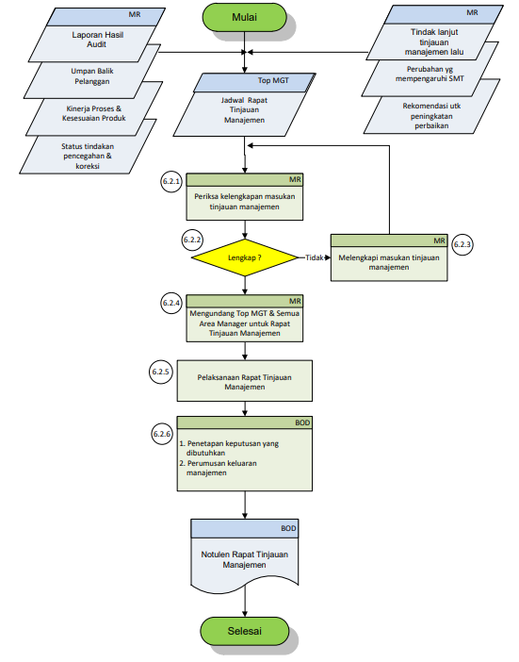

- Keterangan Flow chart
Input utama berupa Rencana kegiatan Sistem Manajemen Terintegrasi tahun berjalan mengenai rapat tinjauan manajemen. Dan Input pendukung berupa hasil dari audit, umpan balik pelanggan, kinerja proses dan kesesuaian produk, status tindakan pencegahan dan koreksi, tindak lanjut tinjauan manajemen yang lalu, perubahan yang dapat mempengaruhi Sistem Manajemen Terintegrasi dan rekomendasi untuk peningkatan perbaikan.
- Periksa kelengkapan masukan tinjauan manajemen
- Apakah masukan tinjauan manajemen sudah lengkap ?, jika ya lanjutkan ke proses no. 6.2.4. dan jika tidak lanjutkan ke proses no. 6.2.3.
- Melengkapi masukan tinjauan manajemen
- Mengundang Manajemen Puncak mengadakan rapat tinjauan manajemen
- Pelaksanaan Rapat Tinjauan Manajemen sesuai dengan materi yang sudah disiapkan
- Pembuatan keputusan yang dibutuhkan dan perumusan keluaran tinjauan manajemen
- Selesai
7. | KONDISI KHUSUS
 | 7.1. | Atas permintaan Manajemen Puncak tinjauan manajemen dapat dilakukan tanpa harus menunggu Jadwal Rapat Tinjauan Manajemen dan Audit Internal Sistem Manajemen.
8. | RECORD
 | 8.1. | Contoh Masukan Tinjauan Manajemen
 | 8.2. | Contoh Keluaran Tinjauan Manajemen (Notula Rapat Tinjauan Manajemen)
 | 8.3. | Contoh Undangan Rapat Tinjauan Manajemen
9. | LAMPIRAN
 | 9.1. | Jadwal Kegiatan ISO 9001:2015 mengenai jadwal rapat tinjauan manajemen
10 | REFERENSI
 | 10.1. | Manual Sistem Manajemen Terintegrasi PT. CINT
 | 10.2. | Persyaratan ISO 9001:2015 elemen 9.3. Tinjauan Manajemen ( Management Review )
 | 10.3.  10.4.  10.5. | Persyaratan ISO 9001:2015 elemen 9.3.2. Input Tinjauan Manajemen (Management Review Input )  Persyaratan ISO 9001:2015 elemen 9.3.2. Output Tinjauan Manajemen (Management Review Output)  Permenkes No. 20 tahun 2017 : Cara Pembuatan Alat Kesehatan dan Perbekalan kesehatan Rumah Tangga yang baik

